ПРИЛОЖЕНИЕ Ж. ДИАГРАММА КЛАССОВ
АННОТАЦИЯ
В данном программном документе приведена диаграмма классов серверной части и мобильного приложения «Интернет-магазин продуктов «Нектар».

СОДЕРЖАНИЕ
1. ДИАГРАММА КЛАССОВ 3
1.1. Диаграмма классов серверной части 3
1.2. Диаграмма классов мобильного приложения 3

ДИАГРАММА КЛАССОВ

Диаграмма классов серверной части
На рисунке 1 представлена диаграмма классов серверной части. Серверная часть системы построена на Google Firebase (Cloud Firestore и Firebase Authentication) и не содержит собственного программного кода, поэтому на диаграмме показаны документы (сущности) базы данных, их атрибуты и связи между ними. Веб-панель управления написана на языке JavaScript в функциональном стиле и классов не содержит.
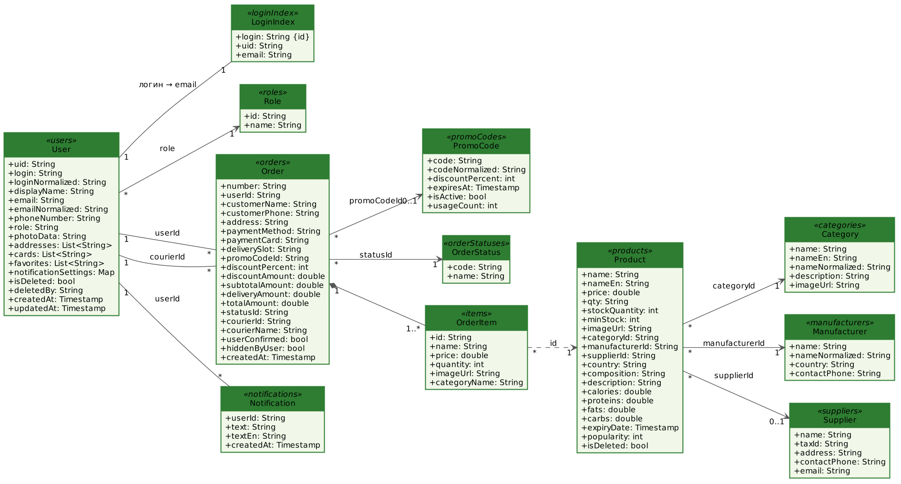
Рисунок 1 – Диаграмма классов серверной части

Диаграмма классов мобильного приложения
На рисунках 2–7 представлена диаграмма классов мобильного приложения, разработанного на фреймворке Flutter. Диаграмма описывает архитектуру клиентской части, включая основные компоненты пользовательского интерфейса, экраны, модели данных, сервисы и провайдеры состояния.
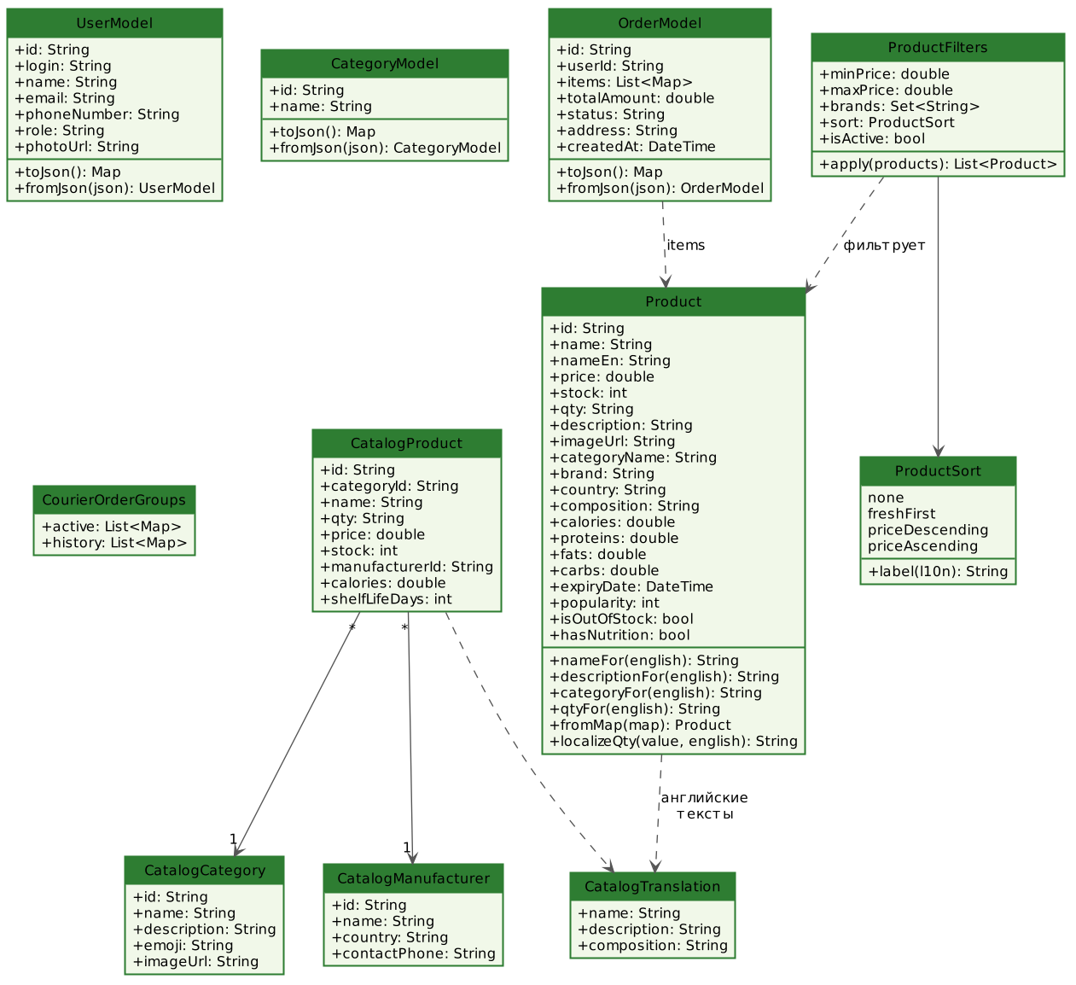
Рисунок 2 – Диаграмма классов мобильного приложения (1). Модели данных и каталог
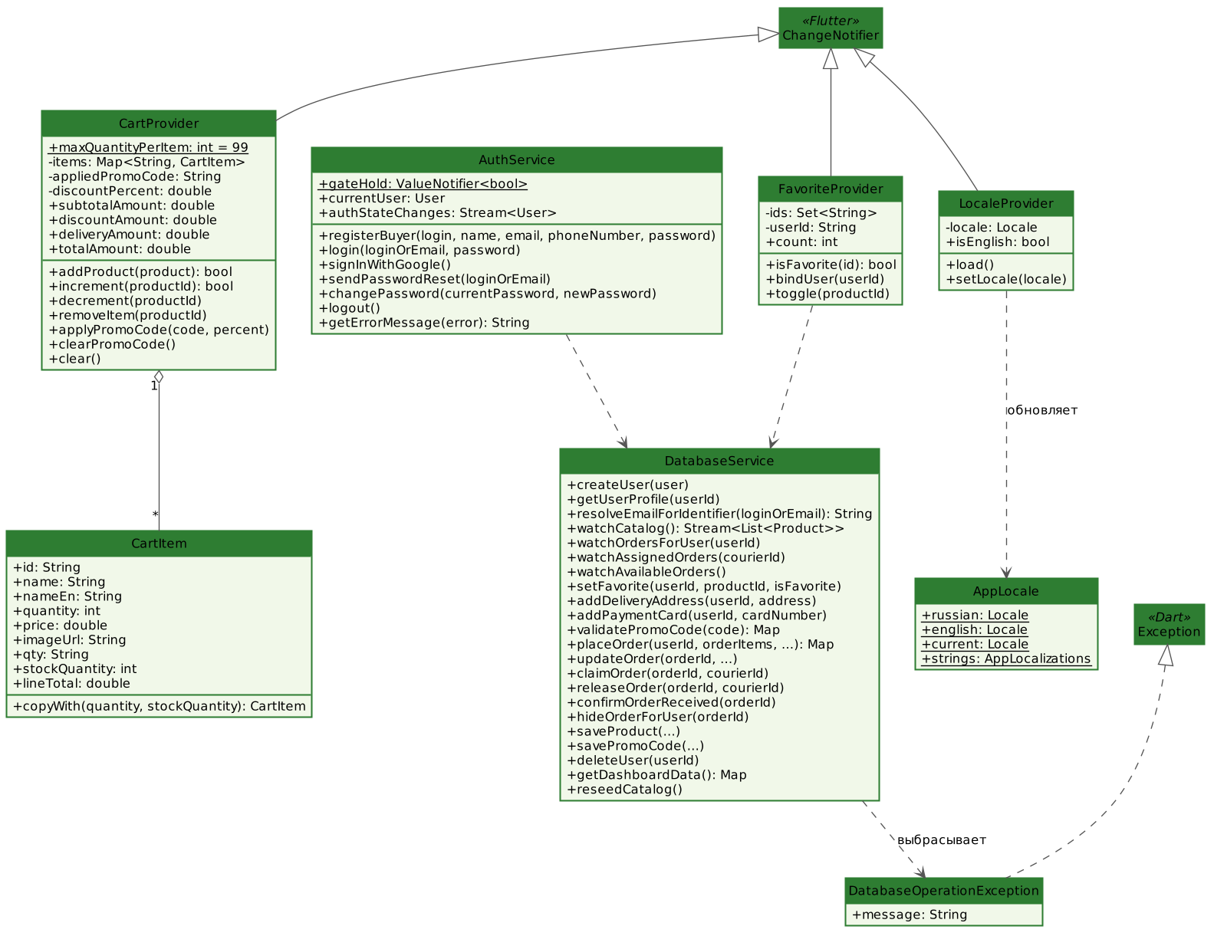
Рисунок 3 – Диаграмма классов мобильного приложения (2). Сервисы и провайдеры состояния
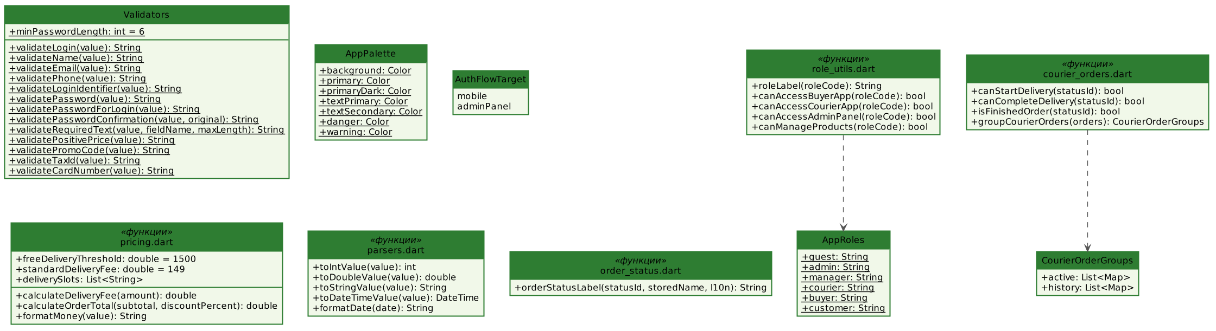
Рисунок 4 – Диаграмма классов мобильного приложения (3). Вспомогательные классы и функции
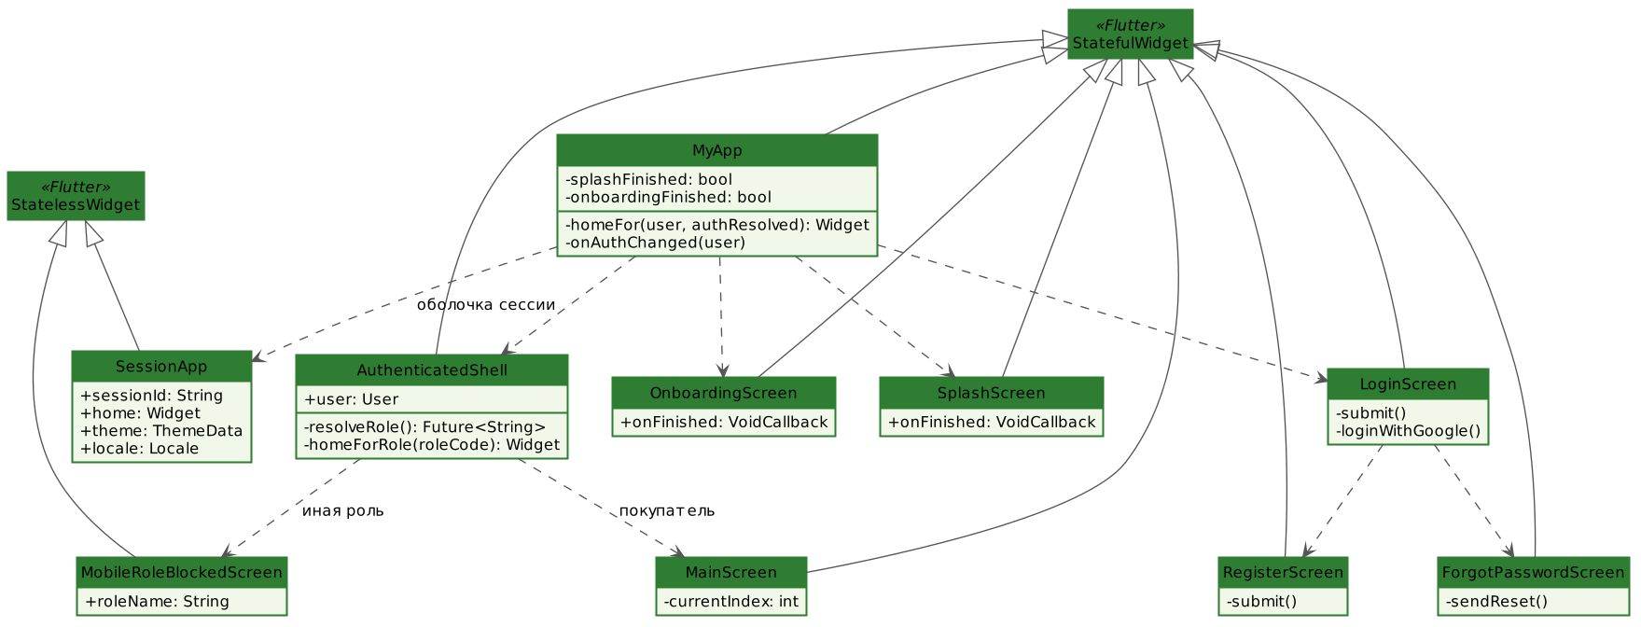
Рисунок 5 – Диаграмма классов мобильного приложения (4). Запуск приложения и авторизация
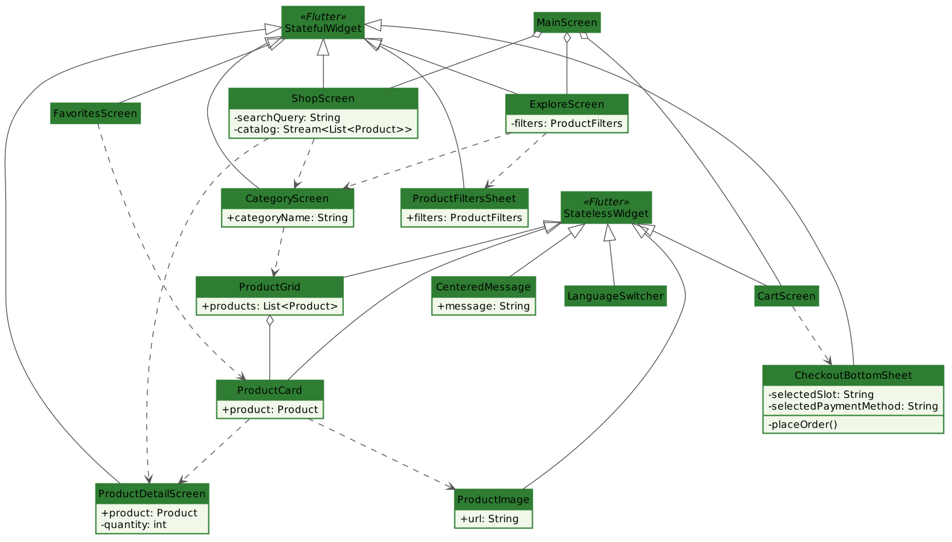
Рисунок 6 – Диаграмма классов мобильного приложения (5). Экраны покупателя
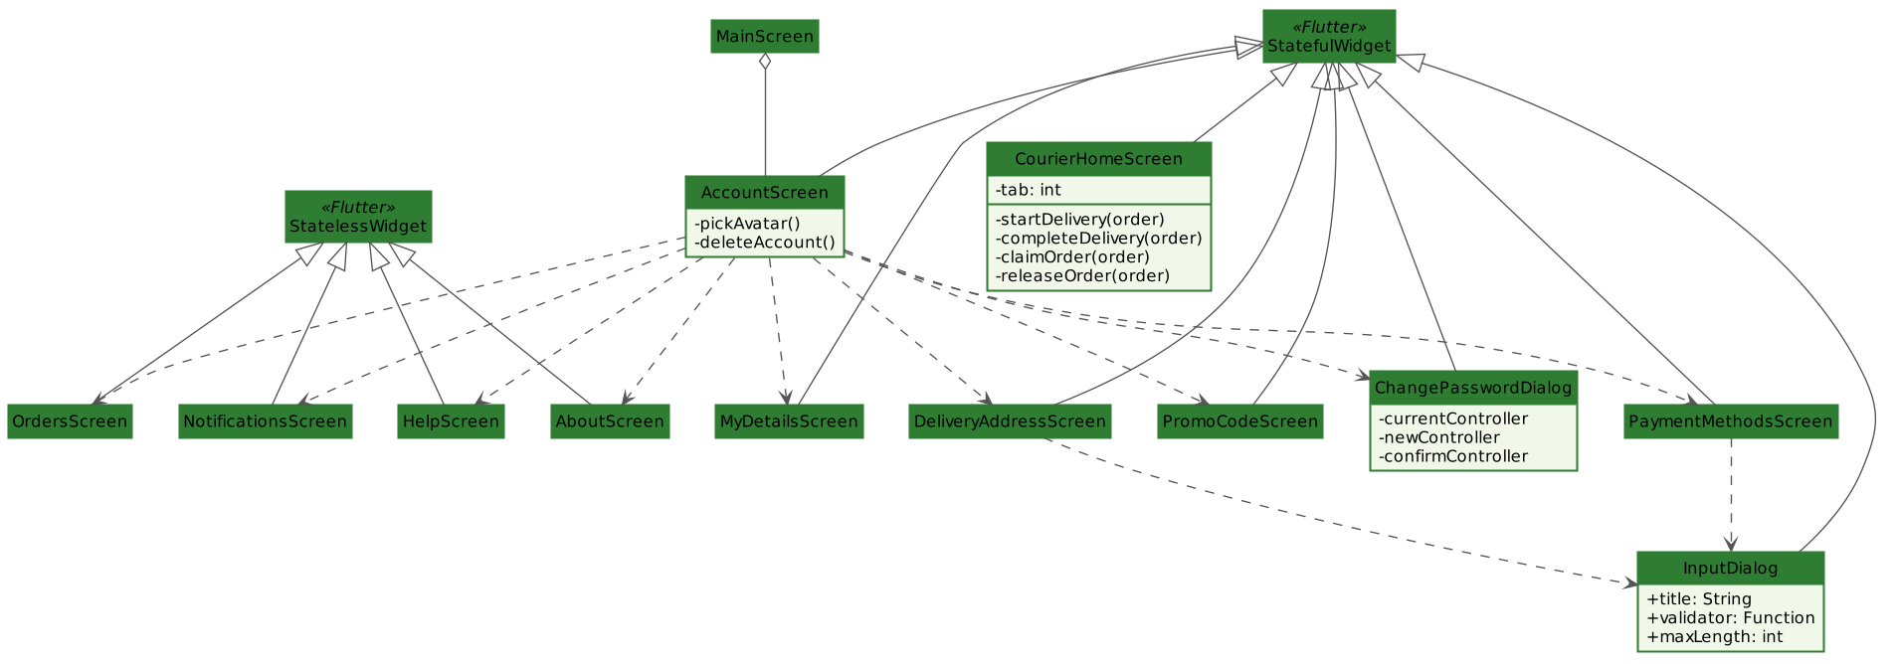
Рисунок 7 – Диаграмма классов мобильного приложения (6). Профиль и курьер

В таблице 1 представлено описание основных классов серверной части.
Таблица 1 – Описание основных классов серверной части
№ п/п | Наименование класса | Тип класса (наследственность) | Описание
1 | 2 | 3 | 4
1 | User | Документ Firestore (коллекция users) | Профиль пользователя: логин, имя, email, телефон, роль, аватар (base64), адреса, маски карт, избранное, настройки уведомлений, признак отключения.
2 | LoginIndex | Документ Firestore (коллекция loginIndex) | Публичный индекс «логин → uid и email», по которому выполняется вход по логину и обеспечивается уникальность логина.
3 | Role | Документ Firestore (коллекция roles) | Справочник ролей пользователей (администратор, менеджер, курьер, покупатель).
4 | Category | Документ Firestore (коллекция categories) | Категория товаров с названием на двух языках, описанием и изображением.
5 | Manufacturer | Документ Firestore (коллекция manufacturers) | Производитель (бренд) товара: название, страна, контактный телефон.
6 | Supplier | Документ Firestore (коллекция suppliers) | Поставщик товаров: название, ИНН, адрес, телефон, email.
7 | Product | Документ Firestore (коллекция products) | Товар каталога: название, цена, фасовка, остаток, категория, производитель, пищевая ценность, срок годности, признак скрытия.
8 | PromoCode | Документ Firestore (коллекция promoCodes) | Промокод на скидку 1–99 % со сроком действия, признаком активности и счетчиком использований.
9 | OrderStatus | Документ Firestore (коллекция orderStatuses) | Справочник статусов заказа (новый, в сборке, передан курьеру, в пути, доставлен, отменен).
10 | Order | Документ Firestore (коллекция orders) | Заказ: покупатель, адрес, способ оплаты, время доставки, промокод, суммы, статус, курьер, позиции.
11 | OrderItem | Вложенный массив документа Order | Позиция заказа: товар, цена на момент покупки, количество.
12 | Notification | Документ Firestore (коллекция notifications) | Уведомление покупателю или курьеру об изменении заказа (текст на русском и английском).
13 | Security Rules | firestore.rules | Правила безопасности: проверка ролей, валидация данных и ограничение допустимых изменений документов для каждой коллекции.
14 | Firebase Authentication | Сервис Google Firebase | Регистрация и вход по email и паролю или через Google, восстановление пароля, смена пароля.

В таблице 2 представлено описание основных классов мобильного приложения.
Таблица 2 – Описание основных классов мобильного приложения
№ п/п | Наименование класса | Тип класса (наследственность) | Описание
1 | 2 | 3 | 4
1 | MyApp | StatefulWidget | Корневой класс приложения: следит за состоянием авторизации и выбирает стартовый экран (заставка, онбординг, вход, оболочка сессии).
2 | SessionApp | StatelessWidget | Оболочка сессии: пересоздает MaterialApp при смене пользователя, задает тему, язык и делегаты локализации.
3 | AppPalette | Object | Класс-константа с цветовой палитрой приложения (контраст по WCAG AA).
4 | AppLocale | Object | Хранит текущий язык для кода без BuildContext (сервисы, валидаторы) и выдает строки локализации.
5 | LocaleProvider | ChangeNotifier | Провайдер языка интерфейса (русский/английский) с сохранением выбора на устройстве.
6 | CartItem | Object | Позиция корзины: товар, цена, количество и доступный остаток.
7 | CartProvider | ChangeNotifier | Корзина: добавление, изменение количества, удаление, промокод, расчет скидки, доставки и итога.
8 | FavoriteProvider | ChangeNotifier | Провайдер избранного: подписка на массив favorites профиля и переключение товара.
9 | AuthService | Object | Сервис авторизации: регистрация покупателя, вход по логину или email, вход через Google, сброс и смена пароля, выход.
10 | DatabaseService | Object | Единая точка работы с Cloud Firestore: потоки данных, транзакции заказа, промокоды, справочники, уведомления.
11 | DatabaseOperationException | Exception | Исключение с локализованным сообщением об ошибке операции с базой данных.
12 | Product | Object | Модель товара с разбором документа Firestore и выбором текста на языке интерфейса.
13 | UserModel | Object | Модель профиля пользователя.
14 | OrderModel | Object | Модель заказа.
15 | CategoryModel | Object | Модель категории товаров.
16 | CatalogCategory | Object | Категория стартового каталога.
17 | CatalogManufacturer | Object | Производитель стартового каталога.
18 | CatalogProduct | Object | Товар стартового каталога (загружается кнопкой перезаливки базы).
19 | CatalogTranslation | Object | Английские название, описание и состав товара или категории.
20 | ProductFilters | Object | Параметры фильтрации (цена, бренды) и сортировки списка товаров.
21 | ProductSort | enum | Перечисление способов сортировки товаров.
22 | CourierOrderGroups | Object | Разделение заказов курьера на активные и историю.
23 | AppRoles | Object | Коды ролей пользователей.
24 | Validators | Object | Проверка полей форм: логин, имя, email, телефон, пароль, промокод, карта, ИНН, цена.
25 | AuthFlowTarget | enum | Назначение входа: мобильное приложение или панель администратора.
26 | DefaultFirebaseOptions | Object | Параметры подключения Firebase для каждой платформы.
27 | SplashScreen | StatefulWidget | Экран загрузки с названием магазина.
28 | OnboardingScreen | StatefulWidget | Экран приветствия из трех слайдов с кнопками «Пропустить», «Далее», «Начать».
29 | LoginScreen | StatefulWidget | Экран входа по логину или email, вход через Google.
30 | RegisterScreen | StatefulWidget | Экран регистрации нового покупателя.
31 | ForgotPasswordScreen | StatefulWidget | Экран восстановления пароля по email или логину.
32 | AuthenticatedShell | StatefulWidget | Определяет роль вошедшего пользователя и открывает экран покупателя, курьера или сообщение о запрете.
33 | MobileRoleBlockedScreen | StatelessWidget | Сообщение для ролей администратора и менеджера о необходимости использовать веб-панель.
34 | MainScreen | StatefulWidget | Основной экран покупателя с нижней навигацией (Магазин, Каталог, Корзина, Профиль).
35 | ShopScreen | StatefulWidget | Экран «Магазин»: баннер, поиск, популярные товары и товары по категориям.
36 | ExploreScreen | StatefulWidget | Экран «Каталог»: плитки категорий, поиск и фильтры.
37 | CategoryScreen | StatefulWidget | Список товаров выбранной категории.
38 | ProductDetailScreen | StatefulWidget | Карточка товара: описание, характеристики, пищевая ценность, выбор количества, избранное, «Поделиться».
39 | FavoritesScreen | StatefulWidget | Список избранных товаров с кнопкой «В корзину всё».
40 | CartScreen | StatelessWidget | Корзина: список позиций, промокод, подытог, скидка, доставка, итог.
41 | CheckoutBottomSheet | StatefulWidget | Окно оформления заказа: адрес, время доставки, оплата, промокод.
42 | AccountScreen | StatefulWidget | Профиль пользователя: аватар, меню разделов, выход и удаление аккаунта.
43 | OrdersScreen | StatelessWidget | История заказов покупателя с шагами выполнения и подтверждением получения.
44 | MyDetailsScreen | StatefulWidget | Редактирование имени и телефона.
45 | DeliveryAddressScreen | StatefulWidget | Список и добавление адресов доставки.
46 | PaymentMethodsScreen | StatefulWidget | Список и добавление банковских карт (хранится маска).
47 | PromoCodeScreen | StatefulWidget | Ввод промокода и список доступных промокодов.
48 | NotificationsScreen | StatelessWidget | Настройки уведомлений и история уведомлений.
49 | HelpScreen | StatelessWidget | Часто задаваемые вопросы.
50 | AboutScreen | StatelessWidget | Сведения о приложении.
51 | ChangePasswordDialog | StatefulWidget | Диалог смены пароля.
52 | CourierHomeScreen | StatefulWidget | Экран курьера: вкладки «Мои заказы» и «Свободные», взятие, возврат, начало и подтверждение доставки.
53 | ProductCard | StatelessWidget | Карточка товара в списках: фото, название, цена, избранное, добавление в корзину.
54 | ProductGrid | StatelessWidget | Сетка карточек товаров.
55 | ProductImage | StatelessWidget | Изображение товара с запасным значком при ошибке загрузки.
56 | ProductFiltersSheet | StatefulWidget | Всплывающее окно фильтров и сортировки.
57 | InputDialog | StatefulWidget | Универсальный диалог ввода одной строки с проверкой.
58 | LanguageSwitcher | StatelessWidget | Переключатель языка RU/EN.
59 | CenteredMessage | StatelessWidget | Сообщение по центру экрана (пустой список, ошибка).
60 | PublicWebLandingScreen | StatelessWidget | Публичная страница для Flutter Web с ссылкой на вход сотрудников.
61 | WebRoleGate | StatefulWidget | Проверка роли пользователя в Flutter Web.
62 | AdminHomeScreen | StatefulWidget | Заглушка административной части на Flutter Web (рабочая панель – JavaScript-приложение в каталоге web).
63 | WebRoleBlockedScreen | StatelessWidget | Сообщение о запрете доступа к веб-сайту для покупателей и курьеров.

